Таблица мониторинга чувства ритма детей группы №12

№ | Ф.И. ребенка | Прохлопать ритмический рисунок |  | Движения в соответствии с 3 частной формой |  | Самостоятельно инсценировать песню |  | Танец под русскую плясовую
1 | Ярослав А | 4 |  | 4 |  | 4 |  | 4
2 | Ира А | 4 |  | 4 |  | 4 |  | 4
3 | Толя Б | 4 |  | 4 |  | 4 |  | 4
4 | Ульяна Б | 5 |  | 4 |  | 4 |  | 4
5 | Вадим В | 4 |  | 4 |  | 4 |  | 4
6 | Семен В | 4 |  | 4 |  | 4 |  | 4
7 | Полина Г | 4 |  | 5 |  | 4 |  | 4
8 | Намжил Г | 3 |  | 3 |  | 3 |  | 3
9 | Ульяна Г | 5 |  | 5 |  | 4 |  | 4
10 | Ардан Д | 3 |  | 4 |  | 3 |  | 4
11 | Ульяна Д | 5 |  | 5 |  | 4 |  | 4
12 | КириллД | 4 |  | 4 |  | 4 |  | 4
13 | Артем К | 4 |  | 4 |  | 4 |  | 4
14 | Ульяна К | 5 |  | 5 |  | 4 |  | 4
15 | Катя Л | 4 |  | 4 |  | 4 |  | 4
16 | Арюна М | 4 |  | 4 |  | 4 |  | 4
17 | Артем М | 4 |  | 4 |  | 4 |  | 4
18 | Миша П | 4 |  | 4 |  | 4 |  | 4
19 | Лаврентий П | 4 |  | 4 |  | 4 |  | 4
20 | Сабина Р | 4 |  | 4 |  | 4 |  | 4
21 | Зорикто С | 3 |  | 4 |  | 4 |  | 4
22 | Влад С | 4 |  | 4 |  | 4 |  | 4
23 | Энхэ С | 4 |  | 5 |  | 4 |  | 4
24 | Руслан Т | 4 |  | 4 |  | 4 |  | 4
25 | Никита Т | 4 |  | 4 |  | 4 |  | 4
26 | Лера У | 4 |  | 4 |  | 4 |  | 4
27 | Вика Х | 4 |  | 4 |  | 4 |  | 4
28 | Алина Ц | 4 |  | 4 |  | 4 |  | 4
29 | Марина Ч | 4 |  | 4 |  | 4 |  | 4
30 | Даяна Ш | 4 |  | 4 |  | 4 |  | 4
31 | Тимур Ш | 3 |  | 4 |  | 4 |  | 4

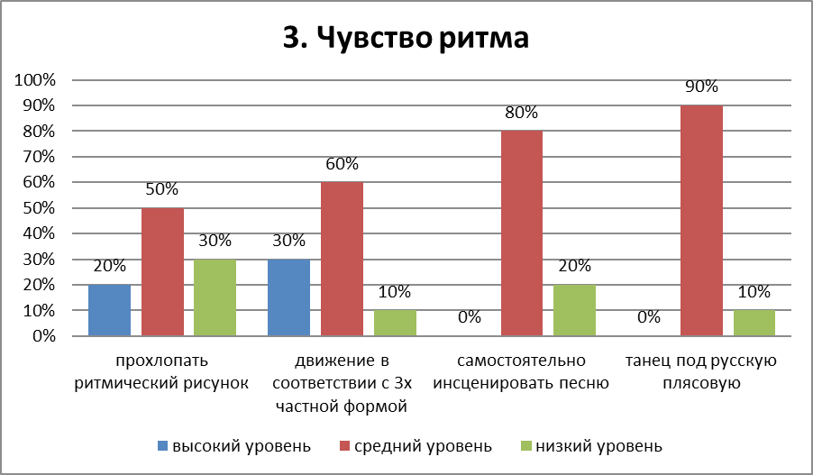
Задание № 1:
Прохлопать ритмический рисунок (Русская народная песня «Василек»; муз. Карасевой «Солнышко – ведрышко»).
20% - точное выполнение ритмического рисунка.
50% - не совсем точное.
30% - невыполнение задания, нет заинтересованности.
Задания № 2:
Ребенку предлагается задание – двигаться в соответствии с трехчастной формой музыкального произведения. Оценивается способность ребенка вовремя отреагировать на смену музыкальной фразы, двигаться правильно выполняя движение, эмоционально, четко.
30% - смена движений под музыку, движения выполняются правильно, есть чувство пульса.
60% - есть желание двигаться под музыку, нет эмоциональных движений, нет смены движений под музыку.
10% - малая двигательная реакция на музыку.
Задание № 3:
Самостоятельно инсценировать песню (Русская народная песня «А я по лугу гуляла»). Оценивается разнообразие выбранных движений, не подражание друг другу, смена движений в соответствии с текстом песни.
0% - выразительно исполняет движения, чувствует смену движений под музыку, выполняет разнообразные элементы.
80% - есть желание двигаться под музыку, нет разнообразия выполненных элементов, нет смены движений в соответствии с текстом песни.
20% - мала двигательная реакции на музыку, нет желания выполнять задание.
Задание № 4:
Предложить ребенку потанцевать под русскую плясовую, выполняя знакомые танцевальные движения (поочередное выбрасывание ног вперед в прыжке, полуприседания с выставлением ноги на пятку, шаг на месте, с продвижением вперед и в кружении). Оценивается правильное выполнение всех элементов, разнообразие выбранных движений, импровизация по музыку.
0% - выразительно исполняет движения, правильно выполняет все элементы, может придумывать свои.
90% - есть желание двигаться под музыку, не все движения выполняются правильно, не может придумать свои.
10% - малая двигательная реакция на музыку, нет желания выполнять задание.

